МИНИСТЕРСТВО ЦИФРОВОГО РАЗВИТИЯ, СВЯЗИ И МАССОВЫХ

КОММУНИКАЦИЙ РОССИЙСКОЙ ФЕДЕРАЦИИ

Ордена Трудового Красного Знамени федеральное государственное бюджетное образовательное учреждение высшего образования

**«Московский технический университет связи и информатики»**

Кафедра «Корпоративные информационные системы»

Лабораторная работа №1

подисциплине

**«**CRM **-** системы**»**

Выполнил: студент гр. БПС 2401 Лукьянов Егор

Вариант №28

Проверил: Игнатов Данила Васильевич

Оглавление

[Цель 3](#_Toc179835784)

[Задачи 3](#_Toc179835785)

[I. Установка и настройка 4](#_Toc179835786)

[II. Настройка организации 5](#_Toc179835787)

[III. Создание номенклатуры 6](#_Toc179835788)

[IV. Создание поставщика 9](#_Toc179835789)

[V. Задание начальных остатков 9](#_Toc179835790)

[Вывод 12](#_Toc179835791)

Цель: установить и настроить «1С:Предприятие 8.3» и «1С:УНФ»

Задачи:

1. Установка и настройка
2. Настройка организации
3. Создание номенклатуры
4. Создание поставщика
5. Задать начальные остатки

# Установка и настройка

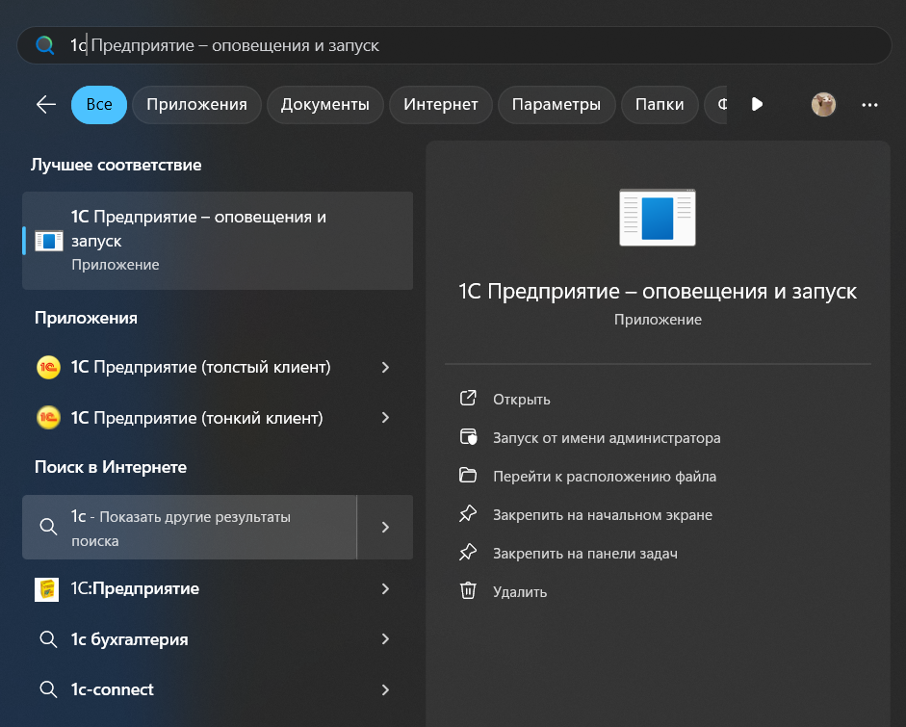Выполним установку программы «1С:Предприятие 8.3» и «1С:УНФ» на компьютер.

1. Рисунок – Установленная программа

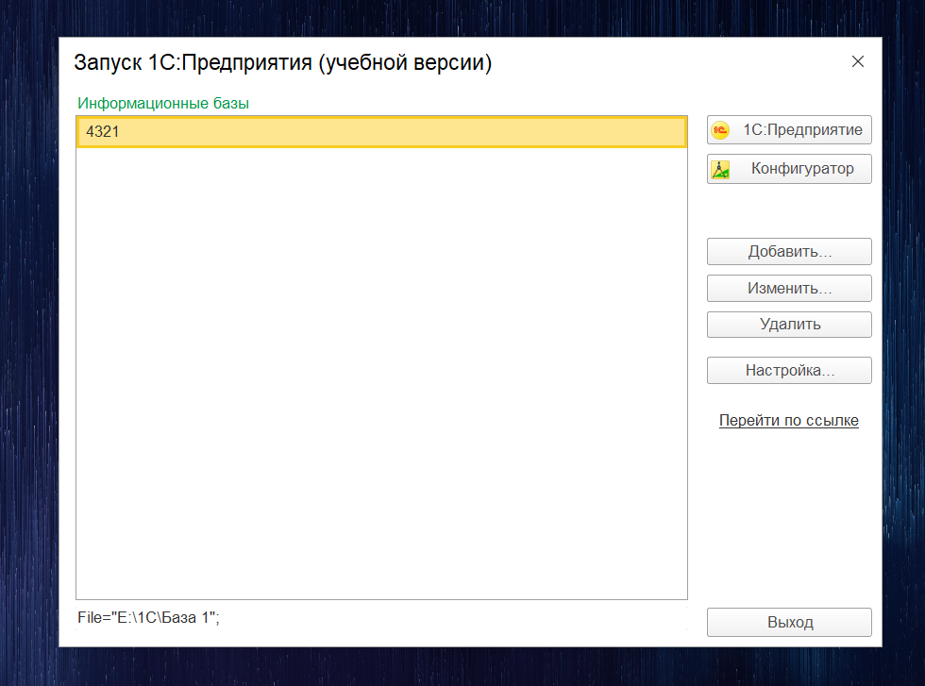

1. Рисунок – Программа «1С:Предприятие 8.3»

# Настройка организации

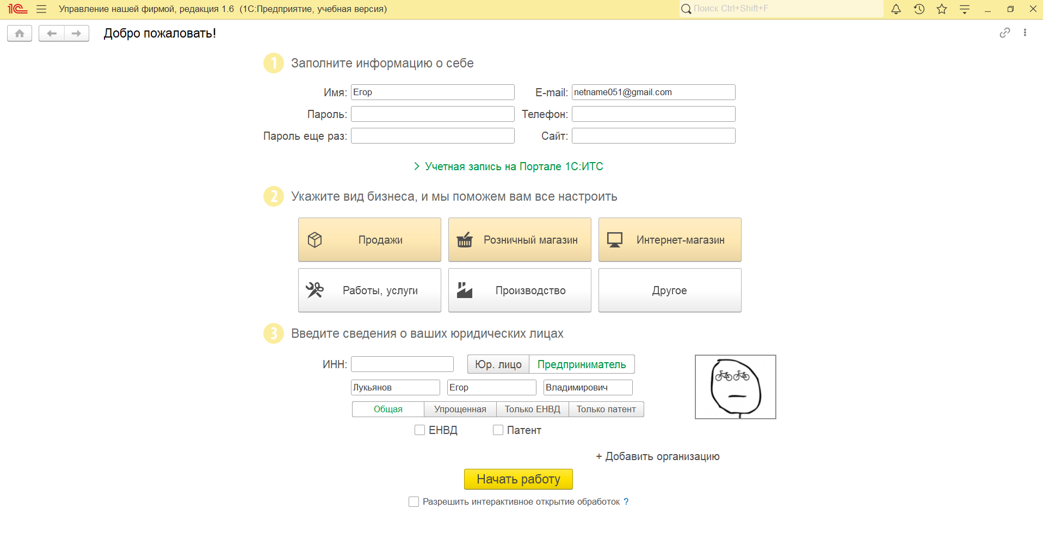Когда создадим новую базу и откроем её. Попадаем на окно первичной настройки организации. Нужно заполнить обязательные данные, они подчёркиваются красной линией. Заполняем: Имя и E-mail. Далее указываем вид бизнеса: Продажи, розничный магазин и интернет – магазин. В сведениях о юридических лицах выбираем: Предприниматель.

1. Рисунок – Окно начальной настройки программы об организыции

Закончив заполнение данных, нажимаем: Начать работу.

# Создание номенклатуры

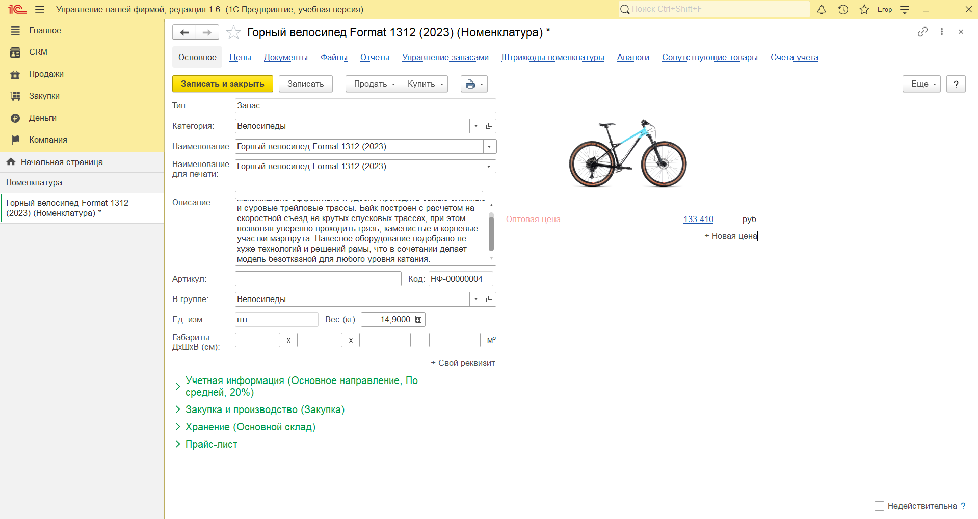Далее создаём номенклатуру по теме «Велосипеды и аксессуары». Создаём 3 номенклатуры с типом «Запас» и 2 с типом «Услуга». Добавляем: Категорию, наименование, описание и изображение.

1. Рисунок – Номенклатура «Горный велосипед Format 1312»

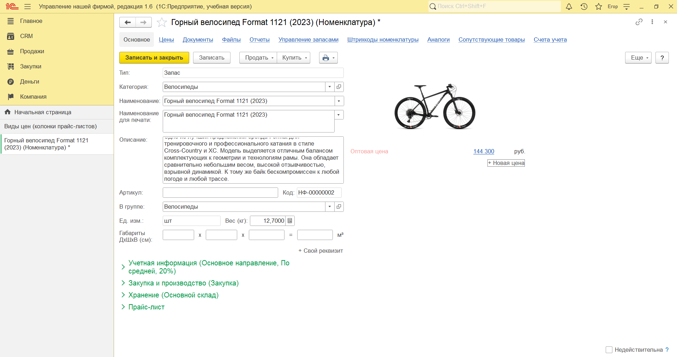

1. Рисунок – Номенклатура «Горный велосипед Format 1121»

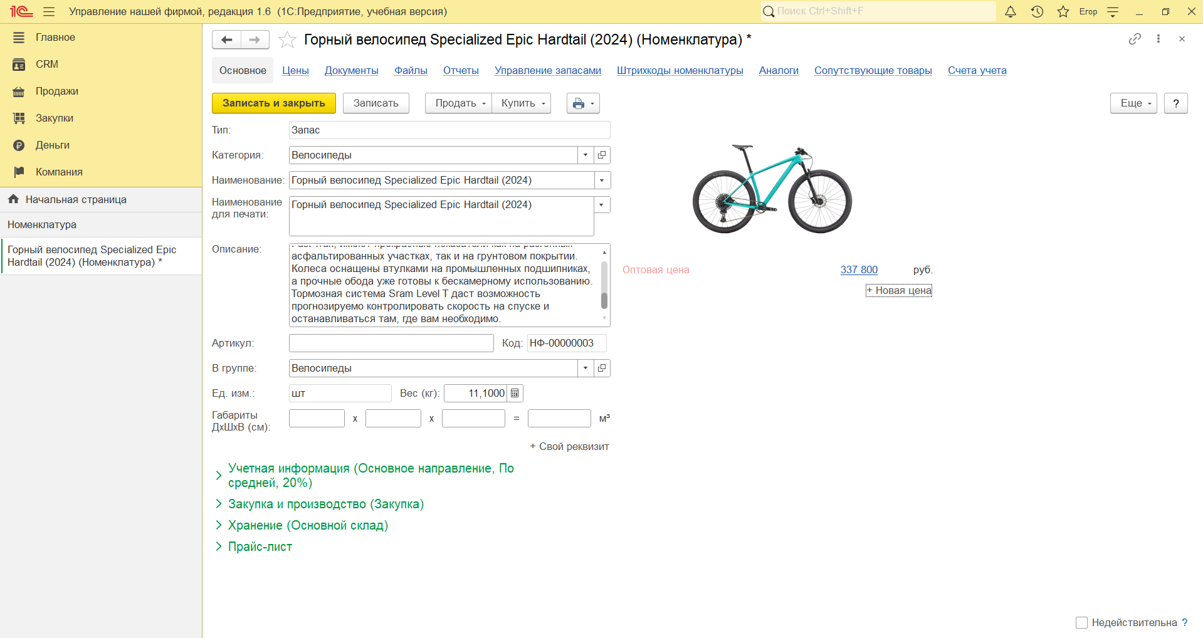

1. Рисунок – Номенклатура «Горный велосипед Specialzed»

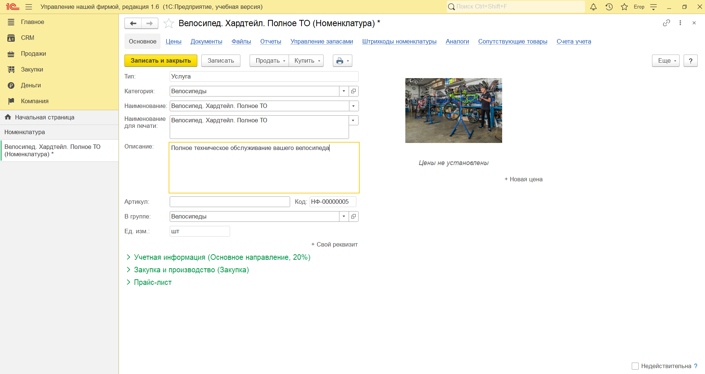

1. Рисунок – Номенклатура «Полное ТО»

# C:\Users\Мой компутер\Downloads\Telegram Desktop\image_2024-09-28_22-34-57.png

1. Рисунок – Номенклатура «Зимнее хранение»

# Создание поставщика

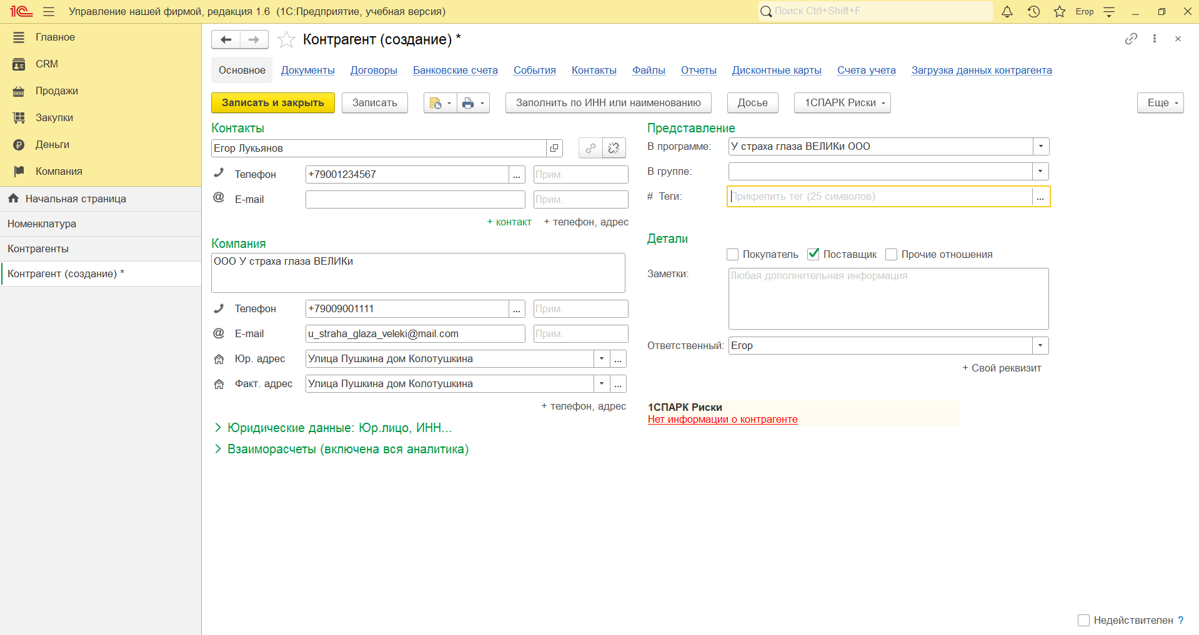После создание номенклатуры создаём поставщика. Заполняем поля: Контакты, компания, представление и детали. Также добавляем контакты.

1. Рисунок – Поле для заполнения контрагентов

# Задание начальных остатков

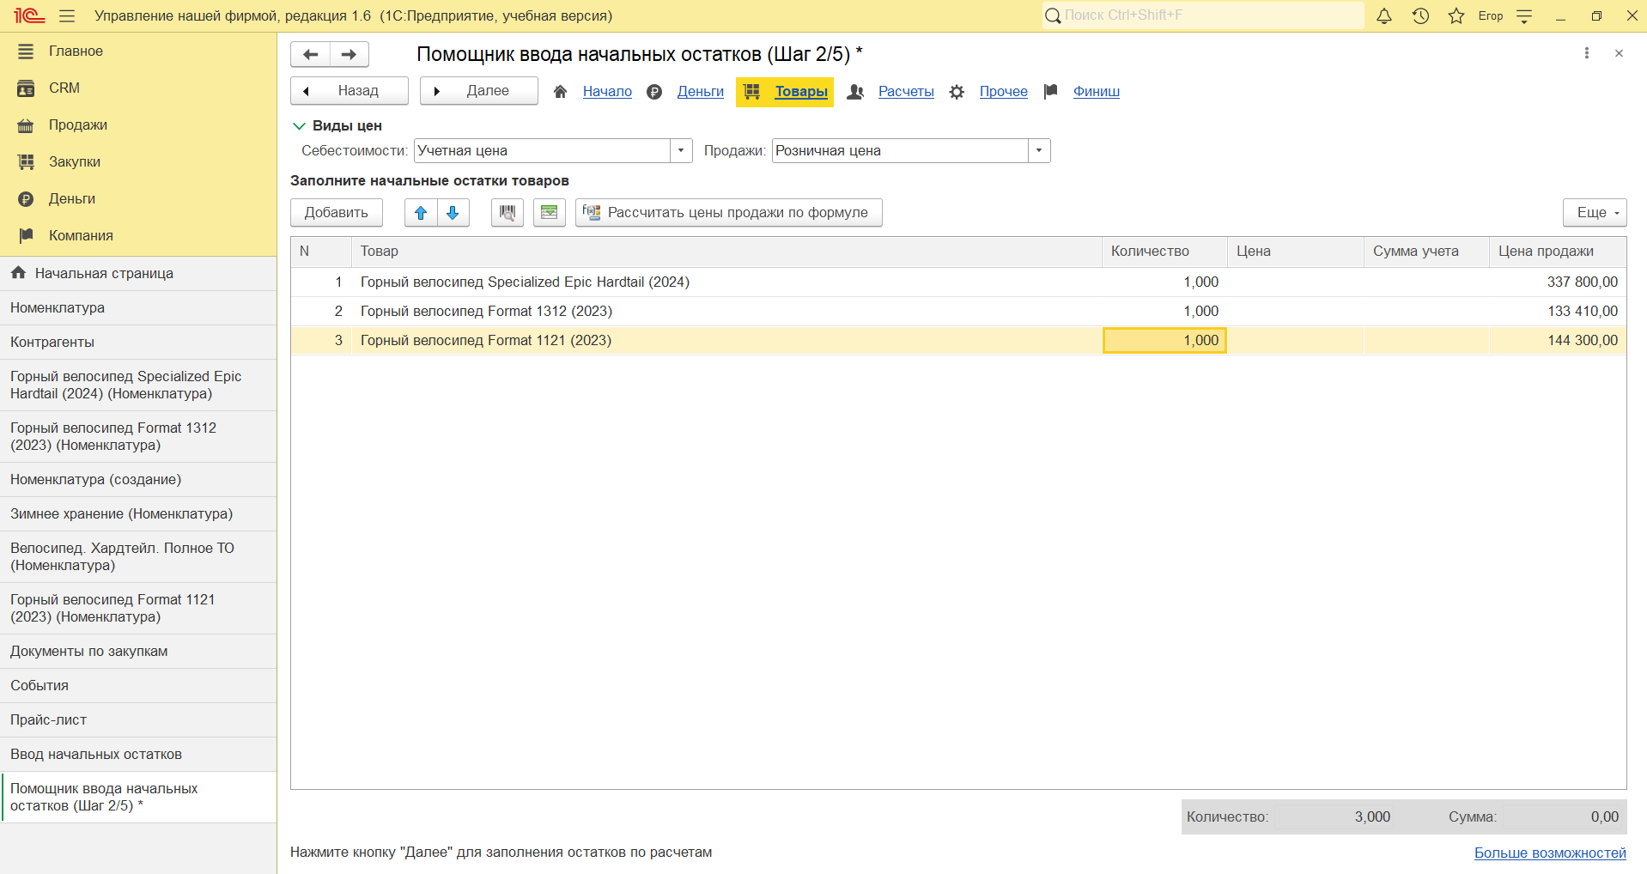Используя помощника ввода начальных остатков, выполняем поставленную задачу.

1. Рисунок – Вводим данные во вкладке «Товары»
2. 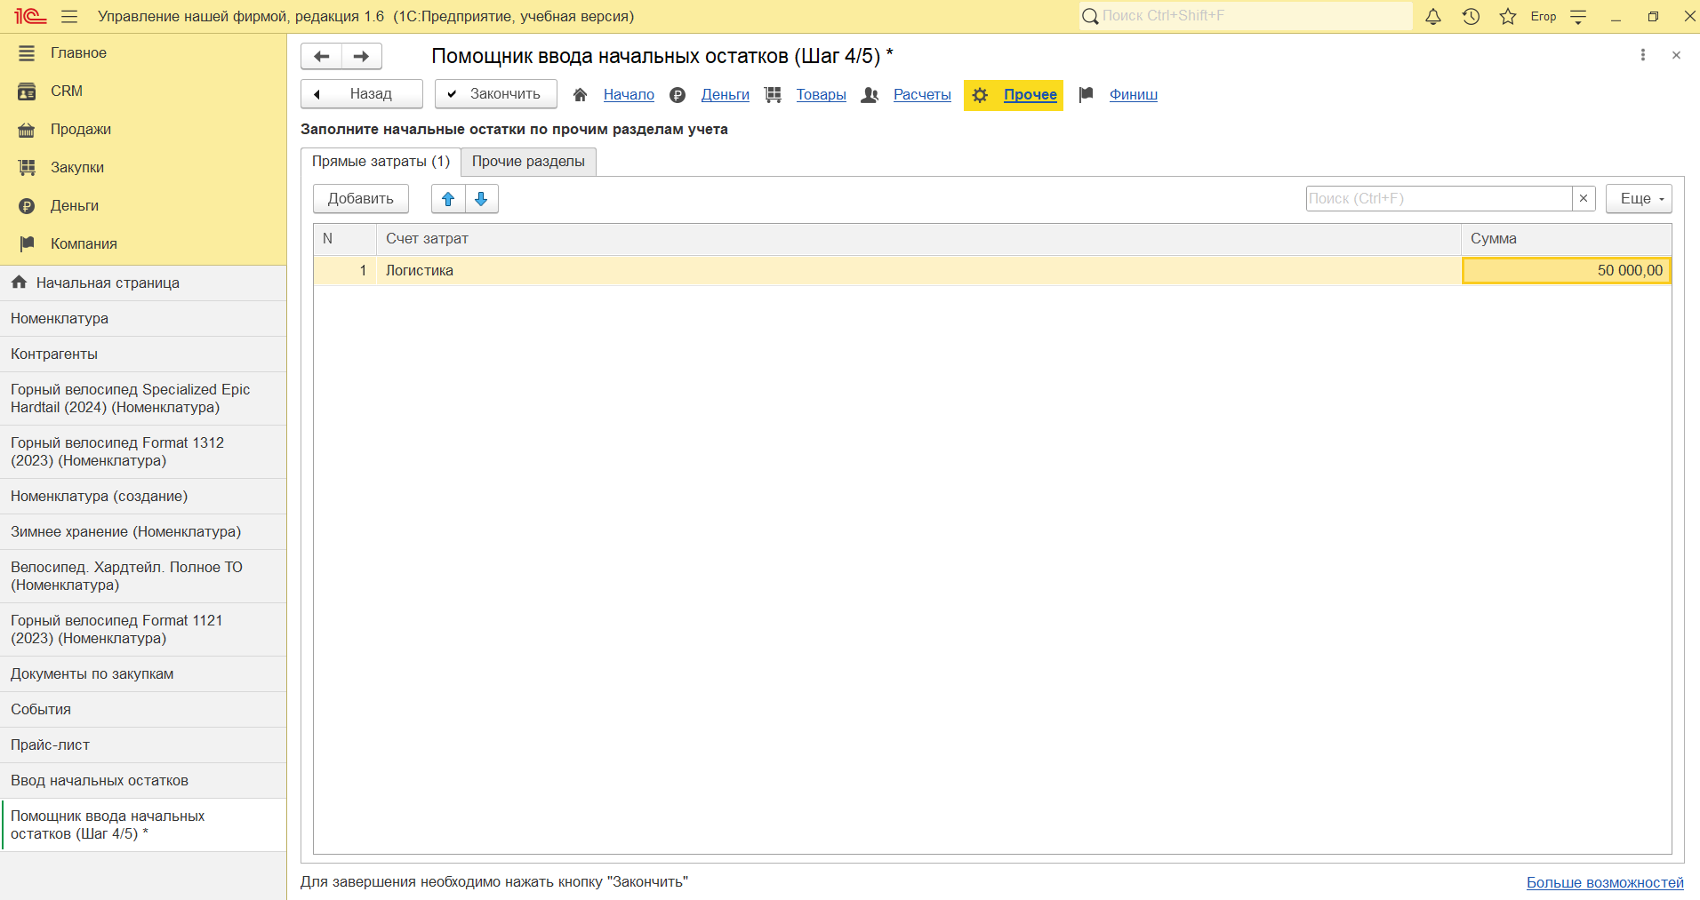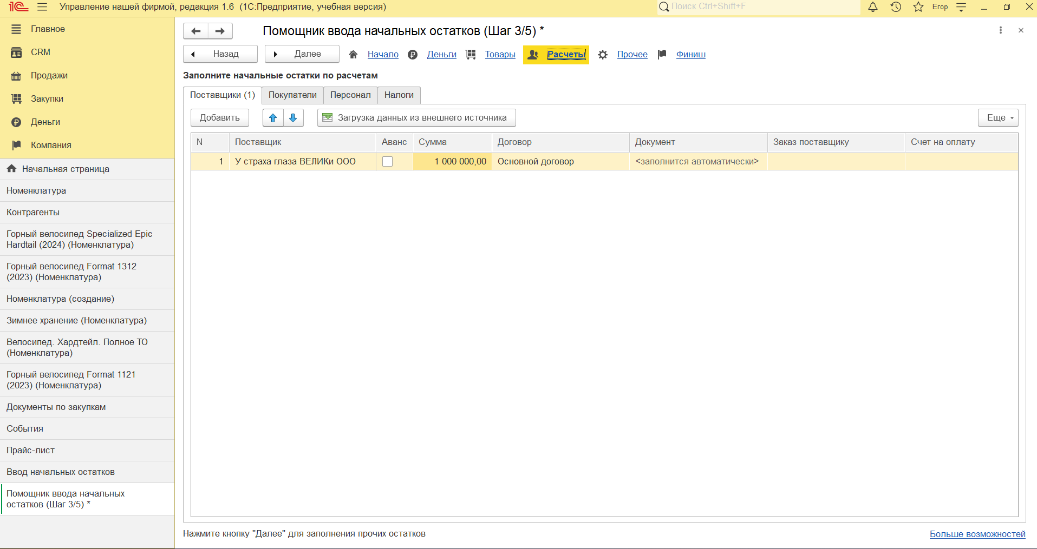Рисунок - Вводим данные во вкладке «Расчёты»
3. Рисунок - Вводим данные во вкладке «Прочее»
4. 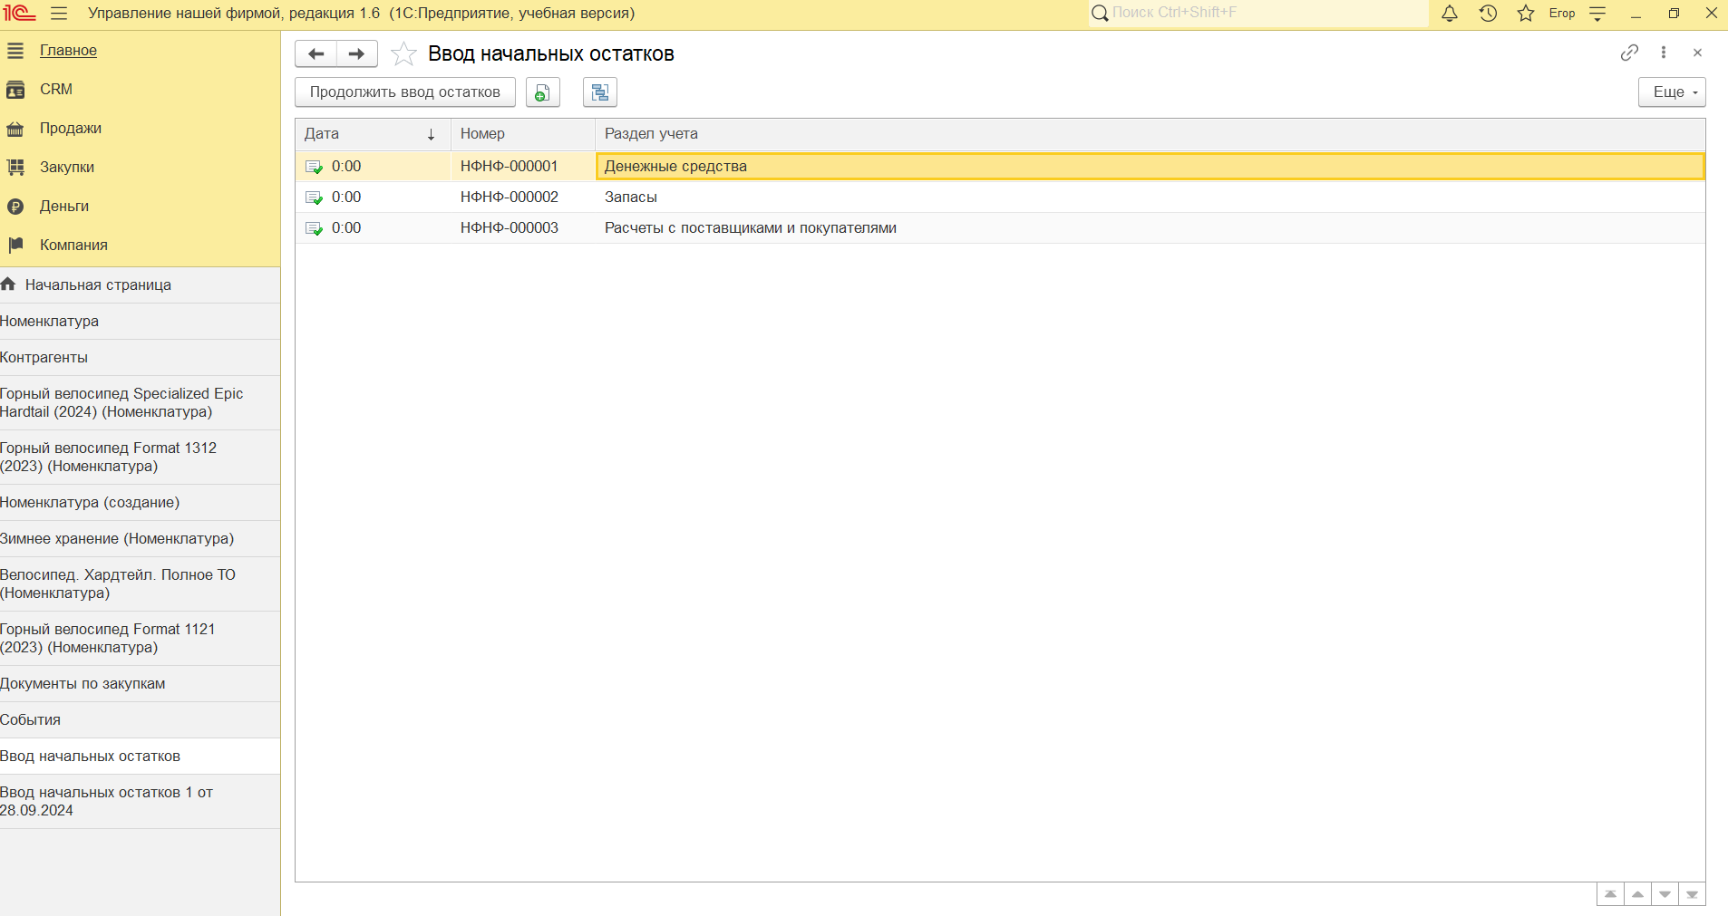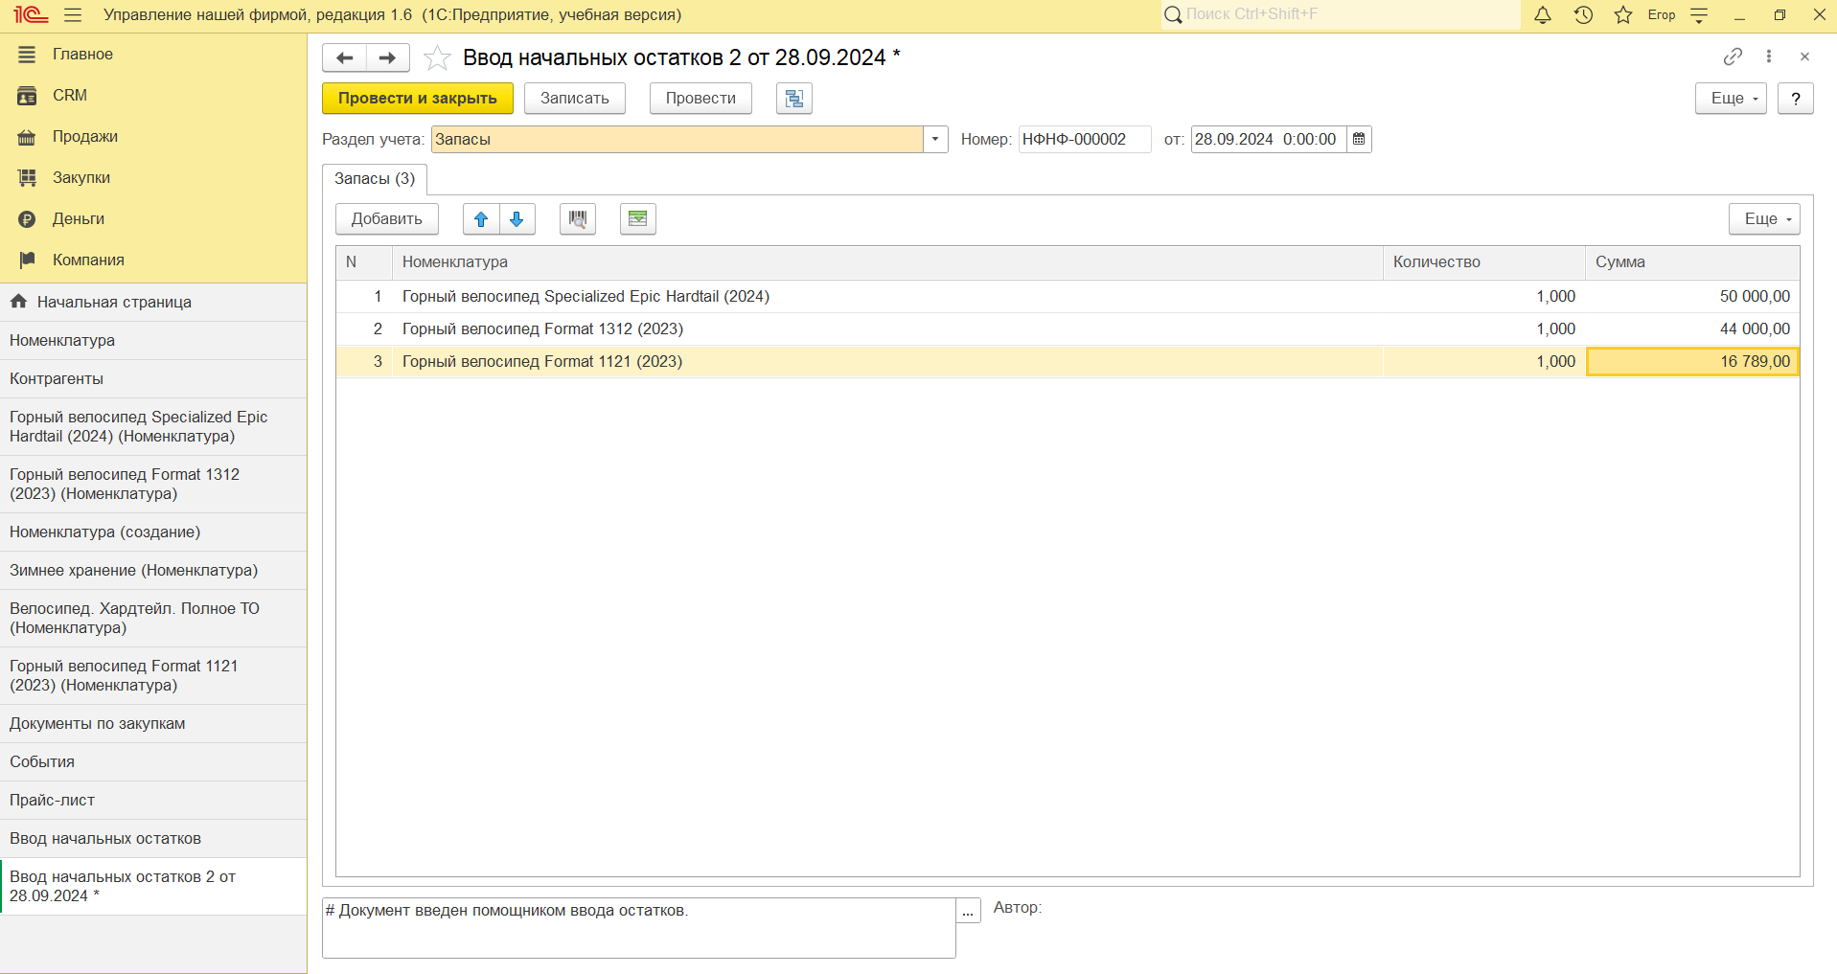Рисунок
5. Рисунок

# Вывод

В результате выполнения лабораторной работы по установке и настройке программного обеспечения «1С:Предприятие 8.3» и «1С:УНФ», были успешно решены все задачи. Программное обеспечение было корректно установлено. Проведена настройка параметров организации, что позволило адаптировать систему под конкретные бизнес-процессы и требования. Правильно настройка начальной информации очень важна, так как помогает программе определить род деятельности и понять какие функции выдавать пользователю. Так, например если поставить галочку в «Есть официально устроенные сотрудники», то при вводе начальных остатков появится вкладка «Налоги». Осуществлено создание номенклатуры товаров и услуг. Тип «Услуга» используется для услуг, оказанных организации и услуг, которые оказывают клиенту. Если необходимо рассчитать и выделить себестоимость услуги, в этом случае следует использовать тип «Работа». Зарегистрированы необходимые контрагенты. Правильный ввод информации в справочник и достоверная оценка потенциальных клиентов необходимы для успешной работы организации и сдачи отчётности. Установлены начальные остатки по номенклатуре. В справочник номенклатуры заносится информация обо всех запасах, которые включаются в оформляемые на предприятии документы. Таким образом, все этапы установки и настройки завершены успешно, что создало надежную базу для дальнейшей работы с программой «1С:УНФ».